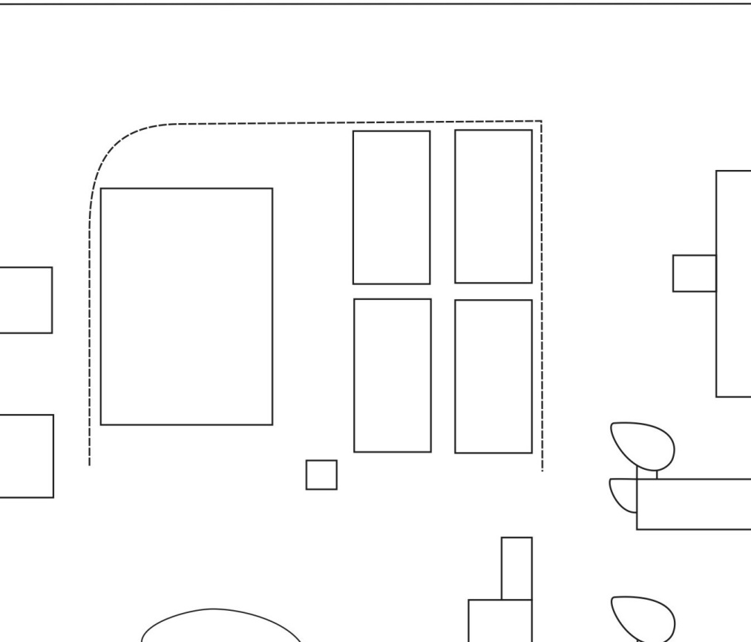
二4、5、6、7、8、9、16、17、18
二19、20、21、22、23、24
一19、20、21、22、23、24、25、26、27、28
一15、14、13、11、18、17、16、9、8、7、6、5、4
一10、12、3、2、1
二15、14、13、11、10
二
1
2
3
122
国旗
报 告 厅
1号公寓
2号公寓
篮球场
足 球 场
餐 厅
3号教学楼
高
三
三级
部
集
合
位
置
高
三
一级
部
集
合
位
置
高
三
二级
部
集
合
位
置
加油高三！高三加油

注：
一、下课学生集合的3-4分钟由李磊老师代表学校师生送祝福，并注意音乐，团委全程录像。
二、具体要求：
1、祝福班级每班五排横队面对跑操路线。（ 图示方向 ）
2、高三学生第一圈跑步给学弟学妹做展示，步伐整齐，口号响亮。高一高二观看并鼓掌。
3、高三学生第二圈跑来时，对应班级口号加油：如1班加油！高考必胜！等。每个班注意为自己的对应班级加油。
4、高一高二每个班由班主任牵头组织好，确定好口号和祝福语，找好领喊学生，可以打旗子或横幅，既给高三加油，又作为一次提高士气的机会，有利于班级管理。由打分的师生评选出最佳组织奖班级给予课间操特别加分。
5、最后高三学生原地立定，由广播老师带领全体学生共同为高三祝福。
6、体育老师负责各自班级，备课组长分好。

北

